SupWisdom Solutions

辽宁科技学院教务系统
教学进程操作手册
院系管理员端

Version 1.0
Written By Shanghai SupWisdom Information Technology Co., LTD.
上海树维信息科技有限公司
©2018
All Rights Reserved
- 操作流程
维护各专业的计划教学进程
（院系）

审核各专业教学进程
（教务处）

维护下学期总教学进程
（教务处）

维护下学期本院系各专业教学进程
（院系）

审核各院系下学期总教学进程
（教务处）

- 维护专业计划教学进程
菜单：【教学管理】—【培养方案】—【专业方案编制】
界面如下
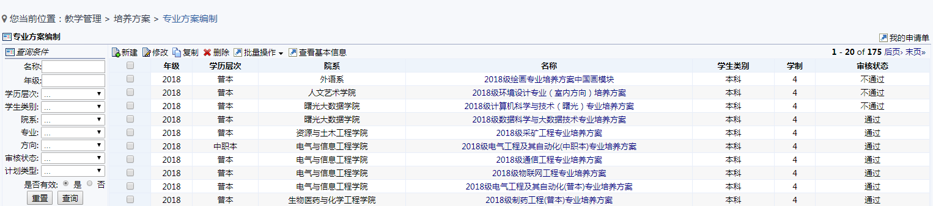
- 新建/修改培养方案时，点击页签“教学进程”进入计划教学进程编辑界面（仅可对“未提交”/“未通过”的培养方案设置进程）
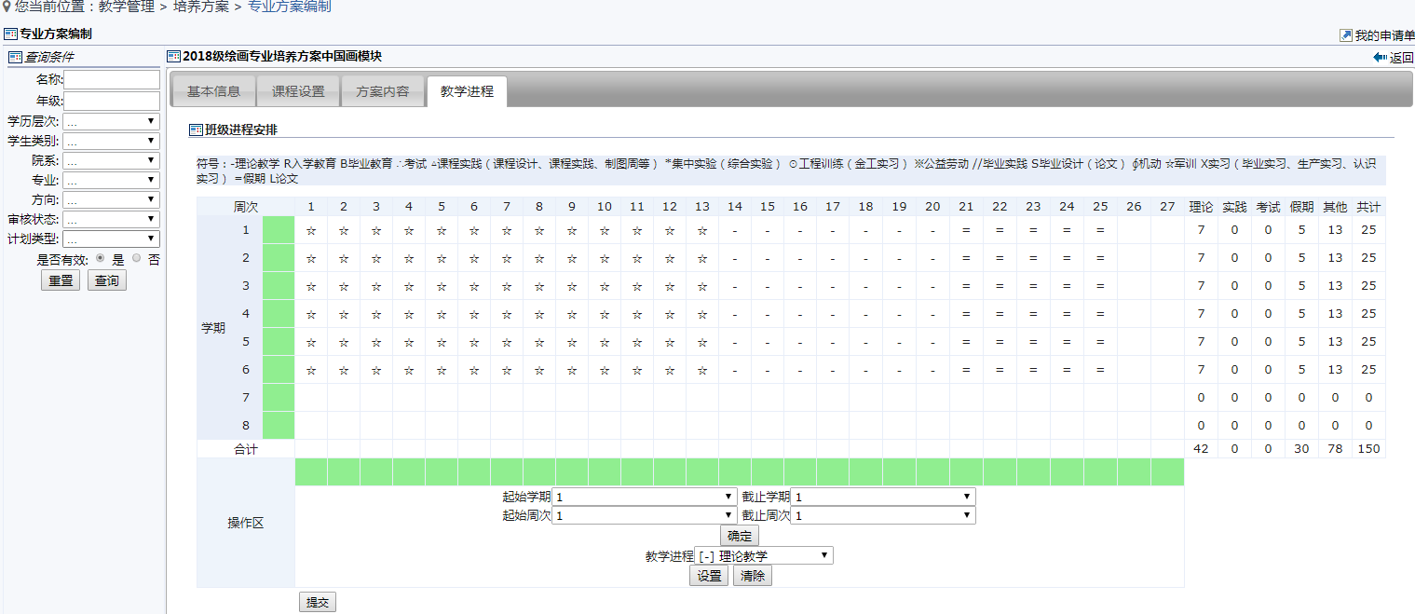
- 设置完成后，点击“提交”即可

- 计划教学进程查看
菜单：【教学管理】—【培养方案】—【专业方案编制】/【专业方案查询】
界面如下
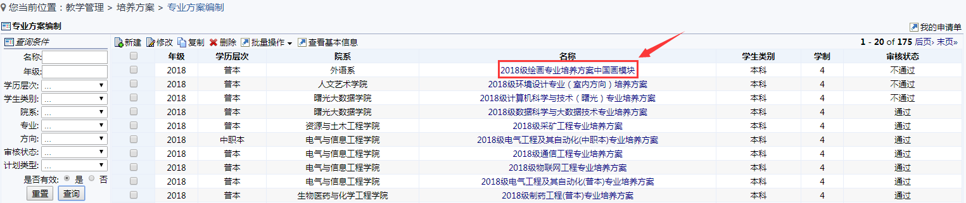
点击培养方案名称，进入培养方案查看界面，
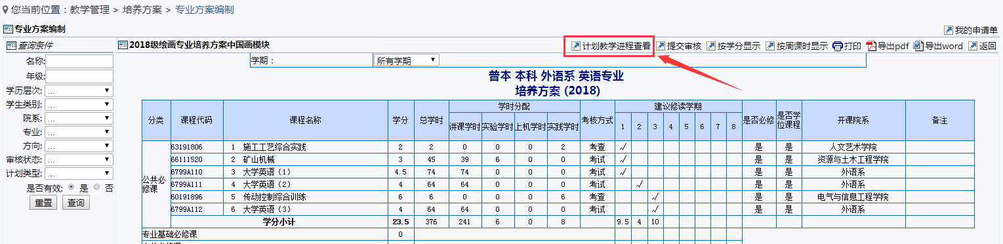
点击“计划教学进程查看”按钮，即可进行查看
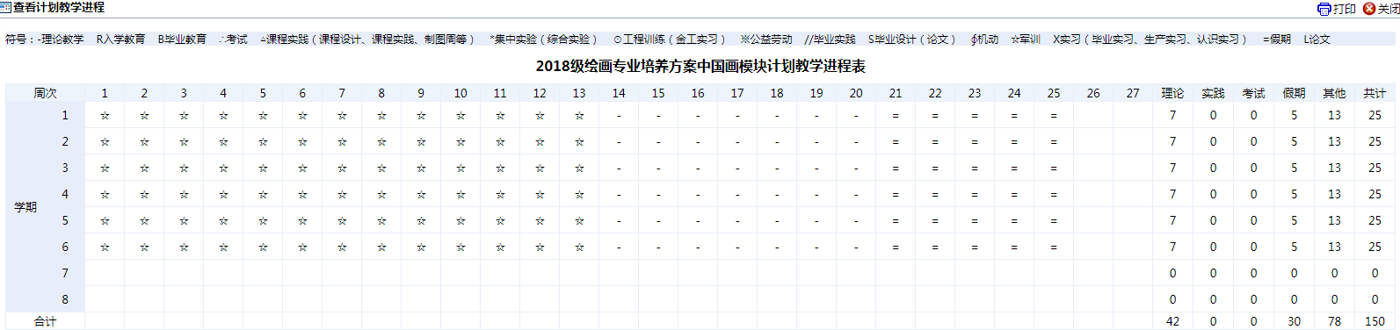
- 实际教学进程设置
菜单：【教学管理】—【培养方案】—【实际教学进程设置】
界面如下
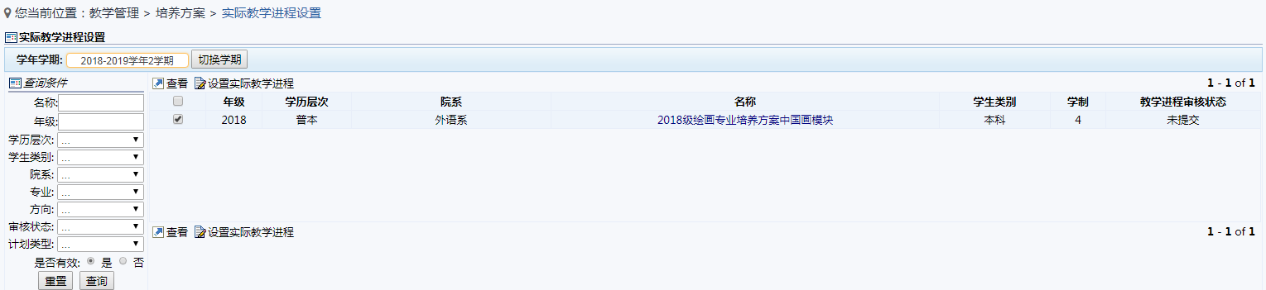
- 勾选方案，点击“查看”按钮可以查看当前学期的进程
- 勾选方案，点击“设置实际教学进程”，进入教学进程设置界面（其中上方为该学期计划的教学进程，下方为实际的教学进程，任何修改操作都只会在下方进行，修改完成后点击“提交”即可）
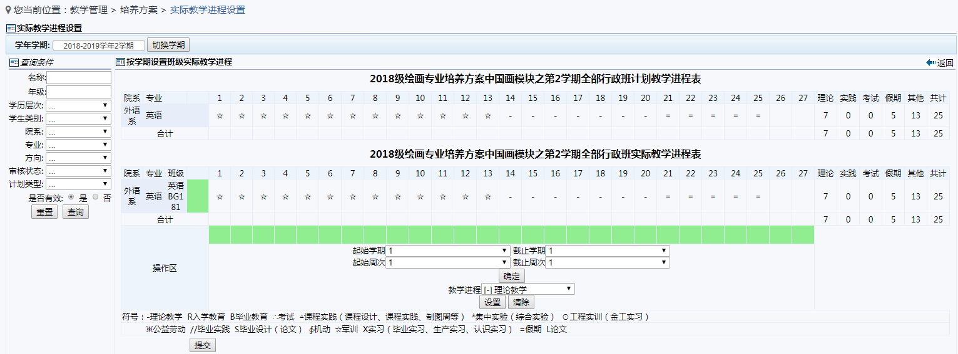
- 实际教学进程设置完成后，将鼠标移至“教学进程审核状态”，点击“提交审核”
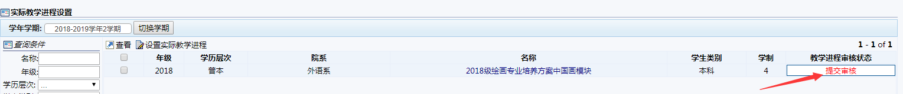
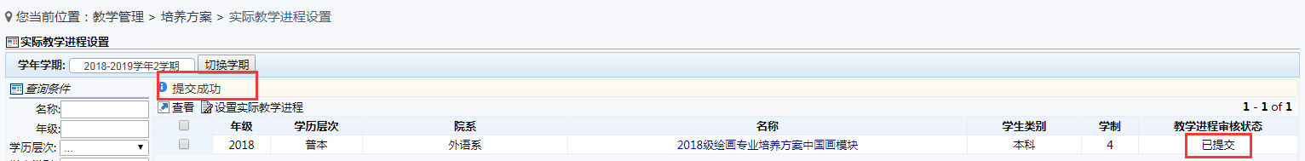
- 当审核状态为“不通过”时，鼠标放置在“不通过”上，会显示原因
